САНКТ-ПЕТЕРБУРГСКИЙ ГОСУДАРСТВЕННЫЙ УНИВЕРСИТЕТ
Основная образовательная программа бакалавриата
по направлению подготовки 39.03.01 “Социология”

ВЫПУСКНАЯ КВАЛИФИКАЦИОННАЯ РАБОТА
по теме: “Мемориализации внезапной смерти и катастроф в контекстах культурного суперразнообразия”

Выполнил: Каменецкий Глеб Валентинович
студент 3-го курса факультета Социологии

Руководитель: Васильева Дарья Алексеевна
доцент кафедры культурной антропологии и этнической социологии,
кандидат социологических наук.

Рецензент: Тангалычева Римма Камильевна,
доцент кафедры социологии культуры и коммуникации.
кандидат социологических наук.

Санкт-Петербург
2020

Оглавление
￼
￼
￼
￼
￼
￼
￼
￼
￼
￼
￼
￼
￼
￼
￼
￼
￼
￼
￼
￼
￼
￼
￼
￼
￼
￼
￼
￼
￼
￼

Введение
Каждый человек хотя бы раз в жизни вынужден столкнуться со смертью как близких, так и не очень людей. Но гораздо чаще люди встречаются с внезапной смертью, цитируя Михаила Булгакова: “Да, человек смертен, но это было бы ещё полбеды. Плохо то, что он иногда внезапно смертен”. И такая смерть настигает врасплох, так как подготовиться к ней невозможно.
В течение жизни появляются кумиры: любые группы или отдельные исполнители, любые медийные личности, чья деятельность интересна; для кого-то это любимая с детства спортивная команда или даже целый клуб, для кого-то политик, общественный деятель, писатель или журналист - одним словом человек или группа людей, чья работа или образ жизни приковывают внимание, находя отклик в массах. И для большинства эти люди являются носителями духа эпохи, людьми, что делают наше время таким и их смерть, тем более внезапная оставляет огромный след на эмоциональном состоянии тех, чье внимание во время своей жизни привлекли. Такой конец видных людей заставляет их последователей и неравнодушных выходить на улицы, устраивая своеобразные общества по интересам, где обсуждается творчество или деятельность почившего. Но мое внимание приковал феномен именно последних лет, когда в городах время от времени в качестве отклика на смерть известного человека возникали несанкционированные государством, несогласованные с властями мемориалы в честь умерших.
Если смотреть более широко, становится понятно, что феномен мемориализации смерти отдельных конкретных людей или их объединений - не единственный факт проявления нового поведения в отношении смерти у современных людей. Так, например, не менее распространена практика выражения солидарности или сочувствия целым нациям и другим государствам в случае происшествий, принесших массовую гибель людей. В таких случаях в других государствах на ступенях или напротив посольств государства, ставшего, например, жертвой террористического акта, или пострадавшего от стихии, стихийно возникают мемориалы в виде скопления свечей, цветов и каких-то мелких вещей от людей, которые, возможно, никогда не были в стране, которая представлена посольством.
Именно этот феномен мемориализации внезапной смерти и привлек мое внимание, став основной темой данной работы.
1. Объект данной работы представляет собой процесс мемориализации смерти.
2. Предмет данной работы - формирование дискурса мемориализации в российских СМИ.
3. Цель исследования - изучить как в СМИ отражается дискурс мемориализации внезапной смерти.
4. Задачи данной работы:
- Рассмотреть понятие смерти с точки зрения социологии;
- Рассмотреть особенности смерти на фоне процессов глобализации.
- Выявить тенденции изменения отношения к смерти;
- Проанализировать динамику развития похоронных практик;
- Исследовать дискурс мемориализации в материалах СМИ.
- Выявить речевые и визуальные способы определение мемориализационного процесса
Как принято говорить, что глобальная сеть ничего не забывает и попавшее в него никогда уже не исчезнет с его просторов. В век Интернета, актуализируется понимание социальной (коллективной) памяти. Поскольку под этим понятием социологи (М. Хальбвакс, Я. Ассман, А. Ассман и прочие) понимали преимущественно память присущую поколениям, меняющую свой фокус каждые примерно тридцать лет. В связи с этим у социальной памяти был так называемый “временной горизонт”, который размывается с цифровизацией. Так как информация о смертях и созданных мемориалах (призванных напоминать о некоторых событиях и конкретных смертях), во-первых, остается в поле зрения людей. Во-вторых, все чаще упоминается в СМИ.
В основе этого исследования лежат онтологические и гносеологические аспекты парадигмы социальной природы конструирования реальности П. Бергер и Т. Лукман. Связано это с их мыслью о рождении феноменов как результата деятельности (в том числе и общения) людей, а не существующих объективно. Социальная реальность наполнена смыслами - конструктами, но от этого она не становится менее реальной [Бергер П., Лукман Т. Социальное конструирование реальности. Трактат по социологии знания - М.: Медиум, 1995]. Для связи реальности объективной и конструктов, создаваемыми людьми, в социологии принято использовать понятие “дискурса”.
Дискурс — это социальная практика в единстве с языковыми средствами языка, созданными с использованием особых правил и шаблонов. Например, для М. Фуко — это связь между тем, что люди знают и как поступают (связь языка с образом мышления, а, следовательно, и поведения). Этим он заложил два вида дискурс-исследований: анализ конкретных текстов (как отражения языка и мышления) и анализ специфических социальных практик (как опосредованное отражение языка и мышления). Стоит упомянуть, что данное разделение носит условный характер, так как существуя отдельно друг от друга, методы будут грубы и слишком упрощены, чем комплексное исследование [Фуко М. Слова и вещи. Археология гуманитарных наук / Пер. с фр. В.П. Визгина, Н.С. Автономовой Вступ. С. Н.С. Автономовой – СПб.: A-cad, 1994].

Апробация темы прошла в рамках защиты преддипломной практики на кафедре культурной антропологии и этнической социологии.

Глава I.

Смерть, похоронные практики и мемориализация

1.1 Социология смерти
Сфера смерти и всего того, что с ней связано огромна, но почему-то почти все исследования на всем протяжении научных изысканий затрагивали, скорее, биологическую, физиологическую часть процесса, а социальные последствия смерти малоизучены и поэтому эта часть данной работы будет носить, скорее, какой-то ознакомительный характер.
Однако, не все настолько печально и не изучено: да, пожалуй, в литературе тема смерти раскрыта куда лучше, чем в науке, причем в разные периоды, здесь можно привести и Эпикура с его “Письмом к Менекею”, в котором смерть представляет собой конец совокупности ощущений, что означает, что саму смерть человек не в состоянии прочувствовать и столкнуться с ней, и “Нечего бояться” Джулиан Барнс о плавном угасании человека с отсылками на культуру Европы и философов разных времен, и многие другие; течения эсхатологии (системы взглядов о конце как личном, так и всеобщем, об искуплении с способах достижения загробной жизни) и танатологии (направление в медицине, изучающее смерть), а также огромный пласт научных трудов психологов, но все это сводится, скорее, к всеобщей боязни смерти, страха перед неизвестностью.
Из этого, по моему мнению, вытекает главный феномен смерти - влияя на людей, на общество в целом на протяжении всей человеческой истории, она остается неизученной. Более того, является негласно табуированной темой, найти исследования по которой представляется крайне сложной, если не почти безумной авантюрой. Объяснением такой закрытости и неисследованности темы может выступать работа известного психиатра Зигмунда Фрейда - “Тотем и Табу”. Если отбросить громоздкие формулировки, в сухом остатке получается, что как мораль, так и религия могут появляться и оставаться жизнеспособными только при условии наличия страха. Австрийский психолог объясняет это наличием “верховного доминанта”, которым может выступать любой достаточно сильный образ, внушающий страх, от главы семейства и отца нации, до избранного советом старейшин и Бога. То есть первопричина табуированности смерти как темы для изучения в человеческих головах сквозь поколения - невроз (как находка образа, вытесняющего негативные раздражители) на почве страха. Из этого вытекает взаимосвязь между эсхатологическими проявлениями в религиях, где после смерти дается либо еще один шанс (колесо перерождений в Буддизме), либо ждет какая-либо загробная жизнь (древние и античные цивилизации, современные религиозные течения) [Фрейд З. Тотем и табу. // М.: АСТ, 2004].
Можно крутить эту идею дальше и прийти к выводу, что в конечном итоге за меньшими доминантами стоит незримо больший, пугающий в разы сильнее, чем строгий отец или властный тиран, что главный доминант - сама смерть, которая никому и ничему не подвластна, у З. Фрейда бессознательное в человеке воспринимает смерть и сверхдоминанта в одно целое, что и приводит к окончательному выводу о том, что именно этот страх и порождает неразвитость социологии смерти, хотя она могла стать отличной отраслевой социологией, изучающей поведение масс, связанное со смертью.

1.2 Правила и смерть
Смерть играет эпизодическую роль в жизни каждого отдельного человека и общества в целом, естественно, вряд ли какой-либо человек просто ждет ее, каждый день думая о конце своего пути, поэтому каждая “встреча” со смертью обыгрывается по четко определенным “правилам”. Сложившиеся исторически формы взаимодействия с тем, что связано со смертью и отличающееся во времени. Отличным подтверждением моих слов служит очень простой пример: смерть человека от лап дикого животного в наше время, скорее, в диковинку, а смертельный удар током не является чем-то необычным, в то время как каких-то несколько сотен лет назад неодомашненные животные были проблемой большей, чем удар молнии в человека, так как встреча с ними была наиболее вероятной, не говоря уже об аналогичном сравнении с ситуациями тысячелетней давности.
Кроме того, эти правила смерти легко подаются разделению на качественные и количественные. К примеру, война, террористические акты, геноциды - имея весьма условные границы (например, смерть врага, смерть людей другого вероисповедания и смерть представителя другой нации) и измеряясь, скорее, в количественном отношении - “чем больше, тем лучше”. В то время как такие показатели как количество смертей в результате дорожно-транспортных происшествий, преступлений, по неосторожности и халатности, смерти в связи с злоупотреблением любыми веществами, количество жертв катастроф или производственных сбоев используются в качестве статистических данных, по которым можно оценивать общество, его качество жизни и состояние в целом.
Особые правила общество пытается диктовать и относительно окружающего мира. Здесь я имею в виду, например, борцов против жестокого обращения с животными разного толка:
- Тех, кто выступает против отлова и усыпления бездомных животных, при этом аргументируя, что создание питомников куда более гуманно, но при этом не против убийства рогатого скота в еду. Здесь раскрывается нелогичность поведения и мнения, так как дифференцируют разные живые виды, причисляя, допустим собак к человеку тем, что их нельзя убивать, а вот свиньи ниже. Опять же, используя наработки Фрейда, можно утверждать, что человек воспринимает определенный вид животного как свое тотемное, отождествляя себя какой-то степени с ним, а вот те виды животных, которые употребляются в корм, не являются тотемными, не имеют значения для человека и не вызывают ни сочувствия, ни подсознательного желания сохранить собственную жизнь (спасти тотемное животное - бессознательное стремление спасти себя), вопреки страху смерти.
- Тех, кто пошел дальше и отрицает возможность убийства любого животного, считая это негуманным - прекращение жизни живого существа. Я имею в виду вегетарианцев. Их правила смерти ограничивают живой мир, исключая из него растения, которые в еду употреблять вполне себе гуманно.
Специфические запреты наложены на аборты, так как воспринимаются частью общества как разновидность убийств. Дискуссии по поводу гуманности смертной казни не утихают до сих пор, а окончательное решение во всем мире так и не достигнуто, так как в разных частях света по-разному относятся к данному явлению. А эвтаназия запрещена в большинстве стран мира, хотя не нарушает никаких прав человека, кроме нигде незакрепленного права на естественную смерть [Арьес Ф. Человек перед лицом смерти // Прогресс-Академия, 1992.]
Подводя итог, можно сказать, что область взаимодействия со смертью у людей имеет четко сложившиеся правила поведения и взаимодействия с ней, регламентирующие жизнь людей так, что мы можем игнорировать смерть большую часть собственной жизни, продолжая бессознательно бояться ее и не замечать причин, как не осознавать страх как таковой.

1.3 Смерть и глобализация
В культуре разных народов отражено все безысходность перед неизбежным концом: это и поиски дарующего бессмертие философского камня, и Священный Граали, обеспечивающий бессмертие испившему из него, и живительная вода с молодильными яблочками из фольклора, возвращающими молодость, то есть в итоге отдаляющими от смерти. Из-за того, что старость неизменно имеет под собой ассоциацию с близкой смертью, повсеместно диктуется нежелательность морщин и любых других проявлений старости, поэтому одним из самых процветающих секторов экономики уже несколько лет являются те, что обеспечивают красоту и молодость внешнего облика, от косметики до пластической хирургии. Количество людей, скупающих средства для поддержания молодости и прибегающих к услугам врачей, растет, что может свидетельствовать о том, что на мировом уровне с развитием общества в целом, бессознательная боязнь умереть тоже растет.
Мы живем в эпоху индивидуализма, где ценность отдельно взятого человека, тем более в его собственном понимании, огромна, а он все меньше соотносит себя с социальными группами и уже не так поддается каким-то высшим идеям и не столь внимателен к идеологии, к чему-то над ним самим, что гораздо больше обращается к себе. Общество регулируется юридическими нормами, а не религиозными догматами и совсем не племенными традициями, поэтому роль личности возрастает, если говорить совсем просто, то человек просто начинает в первую очередь любить себя, а, значит, и его желание жить возрастает, а с ним увеличивается и страх перед смертью.
Таким образом, можно выделить две основные тенденции в современном мире - увеличение страха перед смертью и появление новых похоронных практик.

1.4 Краткая история похоронных практик
Похоронно-погребальная обрядовая система почти все время своего существования была неразрывно связана с духовными и религиозными воззрениями людей, кроме того, не столь гибко развивались как многие другие присущие человечеству обряды, так как не является ежедневной практикой, а используется от случая к случаю, в моменты того самого нечастого соприкосновения со смертью.
Однако остаться совсем без изменений не удалось и ему, помимо традиционных для обычных похоронных обрядов лиц, вроде, религиозных уполномоченных, которым отдается особая роль в обряде, присутствуют люди, которых раньше не было. Впервые похоронные службы появились в шестидесятые года прошлого века, когда и начали появляться первые коммерческие организации, не имеющие отношения к религиозным институтам и, по сути, занимались заработком на организации похорон, посредством увеличивающегося с годами спектра различных услуг, предшествующим похоронам и после них. Появление таких отдаленных от церковного видения похорон организаций постепенно начало процесс отдаления религии от посмертных обрядов, так как молодое поколение менее нацелена на соблюдение традиций. Более того, все больше и больше традиционных элементов обряда опускаются в реалиях современного общества. Немецкий этнограф Арнольд ван Геннеп разделял похоронный обряд на два этапа [Геннеп ван А. Обряды перехода // М:, Восточная литература - 1999.]:
  - Отделение покойника от общества живущих - омывание тела как символ того, что покойный оставил земные дела, и чтение Псалтаря как оберег его души, совершающей переход.
  - Включение покойника в общество мертвых - погружение гроба с телом в могилу как причисление к миру мертвых и поминальная молитва и сопутствующие обряды с поминанием, трапезой и свечками в особые дни.
В связи с появление новой группы ритуальных специалистов и с измененной структурой похоронного процесса (например, появление обязательного вскрытия в моргах), похоронный обряд сам по себе претерпевает изменения, часть из которых также связана с меньшей набожностью молодого поколения, которое чаще занимается похоронами, чем более старшие родственники [Елютина М. Э., Филлипова С. В. - Ритуальные похоронные практики: содержательные изменения // Социс №9, 2010.].
Относительно России можно сказать, что похоронные обряды в нашей стране претерпели определенный кризис: четко регламентируясь церковью в досоветский период, затем был секуляризирован в советский период страны, а затем попал в область рыночных отношений, которые еще никогда раньше не определяли похоронный обряд. Из-за чего определенная духовная составляющая процесса похорон была почти полностью потеряна, по крайней мере в городах.

1.5 Тенденции в изменении похоронных практик
- Коммерциализация ритуальных услуг - похоронное дело само по себе прибыльная отрасль, так как ее актуальность не исчезнет никогда, а за последние двадцать лет рынок настолько разросся, что выигрывает гонку тот, кто оперативнее получает информацию об умерших. Кроме того, активно старается занимать свои позиции в этой сфере и церковь.
- Плюрализация ритуальных услуг - конкуренция ритуальных агентств привели к появлению огромного спектра предоставляемых услуг разного качества, в том числе и возрождения старых погребальных традиций для удовлетворения всех желаний клиентов.
- Профессионализация - появление обученных специалистов и периодических изданий, конференций, выставок по теме похорон.
- Усиление стратифицирующей функции - разница в предоставляемых похоронными организациями услугами порождает новые основания для воспроизводства социального неравенства, так как похороны стали довольно-таки дорогим обрядом, включающим в себя и покупку земли, и оплату гроба, и посмертные косметические манипуляции, установление мемориала и многое другое.
Подытоживая вышесказанное, можно сделать вывод, что переживание скорби об усопшем постепенно теряет свое значение именно в традиционно-религиозном плане. Причинами этого, особенно на постсоветском пространстве, могут выступать как атеистический вектор развития СССР, так и прихода понятия престижа в похоронный обряд (красивые качественные гробы, дорогие, массивные памятники, дорогостоящая организация процесса похорон), то есть общей тенденцией к определенной материализации траура, влекущее за собой публичность похоронного обряда и даже массовых практик поминок и мемориализации умерших.

1.6 Культура, культурное суперразнообразие
По мнению американского социолога Т. Парсонса культура — это все духовные и материальные достижения человечества, являющиеся результатом взаимодействия двух систем: социальной и культурной. К первой системе он относит взаимодействия и людей и созданные ими институты в соответствие с его концепцией AGIL (адаптация - приспособление к жизни в мире экономическими институтами; целеполагание - достижение поставленных целей политическими институтами; интеграция посредством правовых институтов; воспроизводство системы посредством религиозных воззрений, морали и прочего). А ко второй относит более “высокие” мотивы, уже не продиктованные физиологическими или биологическими причинами символизм и нормативность, выраженных в системе символов и принимаемых и разделяемых большей частью общества систем ценностей и норм соответственно. Таким образом, можно утверждать, что проявления культуры — это сложная система материального (воплощенное взаимодействие людей), символического и нормативного в одном [Парсонс. Т. Понятие общества: компоненты и их взаимоотношения // THESIS. Весна 1993. Т1 вып. 2].
Кроме того, не так давно был предложен концепт суперразнообразия антропологом С. Вертовеком. Изначально он использовался для описания и анализа миграционных процессов, протекающих в Великобритании, однако с каждым годом мысль расходится и на другие исследования, уже несвязанные с миграцией, а феномен культурного суперразнообразия рассматривается с разных сторон, а термин может быть интерпретирован и для этого исследования. По Вертовеку, суперразнообразие — это соединение большого числа переменных, изменчивых контекстов и динамичных социальных процессов. В условиях глобализации и культурного взаимопроникновения, ученый предлагает отойти от “этнофокальной линзы”. То есть перестать объяснять многообразие культурных паттернов, норм и иных проявлений через этнические различия [Meissner F., Vertovec S. Comparing super-diversity. Ethnic and Racial Studies. 2015; 38 (4)]. Для Ф. Мейснер и С. Вертовека суперразнообразие больше, чем редукционистская объяснительная модель различия через национальные различия. Это одновременно и ограничитель поля смыслов, в котором действия, явления и события социальной жизни приобретают свое значение, и свойство социального контекста как такового. Кроме того, такой подход предполагает изучение “разнообразия в движении”, несводимого к делению на две антагонистические по своему характеру группы людей.
Также стоит сказать, что суперразнообразие преимущественно городское явление, так как чем крупнее городское сообщество, тем больше различных культурных, социальных и прочих контекстов оно вмещает. С. Вертовек пишет о том, что классическое понимание разнообразия устарело по той причине, что иммигрировавшие из другой культурно страны по своему поведению, культурному паттерну и мышлению не равны своим детям, выросшим в уже новой для семьи среде, что порождает новые паттерны и контексты. Более того, на уровне города это легко прослеживается. С. Везендорф писал о “банальном разнообразии”, опираясь, опять же, на примеси новых культурных практик в Великобритании, которые привнесли уроженцы других стран. Этнографическое исследование дало следующий результат: вследствие долговременной миграции и неполной ассимиляции, как местные жители, так и представители других культур со временем перестают воспринимать новые для них культурные практики как чуждые, экзотические или дикие. Социолог вводит понятие “диверсифицированное разнообразие”, определяющее значительное многообразие форм и проявлений внутри локального пространства. Но куда важнее, что в контексте культурного суперразнообразия - такое многообразие становится неотъемлемым атрибутом повседневности [Wessendorf S. Commonplace Diversity: Social Relations in a Superdiverse Context. London; 2014].
В рамках этого исследования мы концентрируемся на том, что суперразнообразие раскрывается в обилии различий в культурном опыте социальных групп, населяющих город и конкретных людей, которые в нем находятся.

1.7 Культурная память
Само понятие культурной памяти было введено в науку исследователем Египта и историком искусства Яном Ассманом, чьими научными изысканиями стали различные типы коллективной памяти. Именно его исследования стали отправной точкой в ряде гуманитарных наук, посвященных анализу процессов создания и воспроизведения культурной памяти, выявлению ее роли в развитии обществ.
Согласно работам Я. Ассмана культурная память - специфическая коллективная память, связанная с репрезентацией и воспроизведением культурных смыслов. От иных видов памяти она отличается наличием символического значения, то есть заведомо искусственная природа ее существования. Почти все элементы физической культуры, в том числе и мемориалы, относятся по Ассману к культурной памяти, так как они не являются отражением предметной памяти (обычная психологическая способность мозга запоминать и узнавать предметы физического мира), так как помогают людям осуществлять самоидентификацию, непрерывно накапливать и выстраивать объективное знание о самих себе. По его мнению, культурная память “проявляется, объективируется и накапливается в символических формах, которые, в отличие, от звуков слов или появления жестов, являются стабильными и ситуативно трансцендентными” [Ассман Я. Культурная память. Письмо, память о прошлом и политическая идентичность в высоких культурах древности // М. - 2015.]
Дать какое-то четкое формализированное определение культурной памяти сложно, по мнению Алейды Ассман - одна из крупнейших исследователей мемориальной культуры - общее понятие “культурной памяти” вмещает в себя слишком много разнообразных как текстовых, так и физических проявлений. Кроме того, субъектом культурной памяти выступает не только нация или этнос, но и, например, город, потому что также обладает протяженностью во времени (собственной историей), структурой и институтами по сохранению прошлого (городские легенды, музеи, частные коллекции и в конце концов мемориалы).

1.8 Восприятие мемориалов
Один из важнейших аспектов в исследовании восприятия мемориалов связан с обращением к различным типам коллективной памяти, окружающих место возведения мемориала людей. Так, в современном обществе существует множество индивидуальных “памятей” различных людей и целых социальных групп, являющиеся разными толкованиями одного и того же события или явления, отраженного в мемориале, преумножающие культурное разнообразие. С такой точки зрения историческая память рассматривается как определенное основание для социальной, этнической и культурной идентичности, так как тесно связана с жизненными установками и мировоззрением личности, вплетена в образы, сопутствующие жизненному пути, и является частью воспоминаний как символ принадлежности к поколению. При этом первичное восприятие и дальнейшая интерпретация мемориала определяется эпохой и историческим контекстом, так как за визуальным отражением скрыты смыслы и символы. Как итог, мемориал становится культурным конструктом, который предстоит декодировать, как и любой иной знак.
Более того, у мемориалов издавна была функция замещения целостного образа города в сознании людей. Так как город (как пространство взаимодействия и социализации людей, где они обретают способность к самоидентификации и чувство идентичности) изменчивое, динамическое пространство, то вместо того, чтобы представлять вид верху или схематичную карту при названии города человек вспоминает определенные важные ему места, памятники, то есть мемориалы. К тому же благодаря мемориалам люди могут осознавать свою неразрывную связь с прошлым.
Именно в связи с этой функцией мемориалов, Пьер Нора - французский историк - ввел термин “место памяти”, обозначающее некоторое место, содержащее социальные воспоминания и ценности тех или иных групп, которые воспроизводят их идентичность. Место памяти в первую очередь, символическое сооружение, воплощающее социальную память. Строго говоря, речь не совсем о географическом месте. “Местом памяти” в равной степени может служить как изображение (например, герб), так и флаг (в качестве символа принадлежности), песня (например, гимн) и многое другое. Сам ученый определяет место памяти так: “места, на которых складывается память”, что выражает их главную функцию. Но Пьер Нора исследует большие массы людей и его места памяти носят большое историческое значение, в то время как для данного исследования место памяти переосмысляется. Его основная функция - сохранение, трансляция, передача памяти о событии остается, но трансформируется в место, которому люди приписывают конкретное, пусть и каждый свое, значение [Нора П. Проблематика мест памяти // Франция-память, Спб - 1999.]. Так как в данной работе рассматриваются мемориалы именно в контексте погибших людей, то стоит понимать, что влияние отдельных смертей может быть сугубо локализированным, а не общенациональным, как рассматривает их французский ученый. Кроме того, одно из значительных изысканий Нора является мысль о том, что снос памятников как репрезентации коллективной памяти соответствует смене парадигмы. Ровно также, как и мемориалы локального местного характера, только рассматриваемые в данной статье мемориалы демонтируются в связи с появлением новых инфоповодов.

1.9 Мемориалы в городах
Культурные смыслы города — это значимые для населения города культурные проявления, будь то символика, образы, реальные события или объективные факты, какие-то исторически знаковые места, которые являются местами хранения, воспроизводства и репрезентации социокультурной памяти.
Культурная память города зачастую исторична, так как складывается с течением времени и представляет особую форму, закрепленную в определенных местах конкретными феноменами. Отсюда логичная связка, что чем старше город, тем обширнее его исторический опыт и, как следствие, больше и разнообразнее его культурная память. Однако, далеко не все проявления культурной памяти будут актуальны всегда, так как воспроизводятся только те воспоминания, которые принимаются и поддерживаются современниками. Помимо того, что культурная память неразрывно связана с историей, это еще и социальный феномен, так как имеет вес только тогда, когда есть общество. Социальную обусловленность памяти исследовал Морис Хальбвакс: “культурная память города живет и функционирует в памяти его горожан, а также в тех социальных институтах и институтах культуры, которые ее формируют”. Это подтверждал в своих работах и Пьер Нора: “память — это жизнь, носителями которой всегда выступают живые социальные группы”.
То есть:
- Культурная память (как ее проявление - мемориалы) конструируются вокруг конкретных обществ.
- Культурная память (как ее проявление - мемориалы) нуждается в актуализации своими носителями, так как без нее предается забвению и исчезает.

1.10 Тенденции в мемориализации
Как уже было сказано, все практики постепенно изменяются, подстраиваясь под время, приобретая новые формы и проявления. Одним из лучших примеров такого изменения можно считать несвойственную традиционной культуре новом обычае устанавливать особые мемориалы на местах автомобильных происшествий, в которых погибли люди.
Установка памятных знаков в местах внезапной смерти - вовсе не новая практика, например, в русской культуре нередки были случаи возведения часовен или памятных крестов в местах неестественной гибели человека (например, крест возле озера, где он утоп; часовня на развилке дорог, где был ограблен и убит). Однако, полное сопоставление и проведение знака равенства между современными мемориалами и памятными крестами невозможно: раньше подобные покойники попадали под строгое ограничение церкви (речь о невозможности захоронения на кладбищах “нехороших” людей - самоубийц, преступников, умерших неестественно, так как они не успели отпустить грехи) и поэтому памятные кресты оказывались в прямом смысле надгробными, в отличие от современных мемориалов на местах дорожно-транспортных происшествий. Из такого поведения становится понятно, что раньше публичное знание о мемориале считалось противоестественным и людям было несвойственно как-либо афишировать неестественную смерть родственника, в отличие от наших дней.
Помимо установки какого-то памятного знака (зачастую венок с помещенной в центр фотографией, прикрепляющийся либо на самовозведенный крест, либо на ближайшее дерево) присутствует своя обрядовая практика посещений (например, зачастую на трассах около таких мест скошена трава, оставлено подношение и поставлены искусственные или живые цветы и прочие практики, свойственные посещению мест захоронений), которая схожа с посещением могилы.

Глава II

Методология проведения критического дискурс-анализа СМИ

2.1 Актуальность и социальная значимость исследования
Неотъемлемой частью человеческой жизни является не только осознание результатов собственной деятельности, но и, даже в большей степени, отдача со стороны и оценка сделанного со стороны окружающих его людей. Лучшим инструментом оценки происходящего является СМИ: как говорил французский социолог Ж. Бодрийяр “В современном обществе постмодерна, где истина имеет относительную значимость... проблемы, описанные в СМИ, существуют реально”. Если в средствах массовой информации то или иное явление или ситуация не находят своего отражения, то ни проблемы, ни явления не существует для общества в целом [Бодрийяр Ж. Реквием по масс-медиа // Поэтика и политика: Альманах Рос.-франц. центра социологии и философии. Ин-та социологии РАН. М.: Ин-т экспериментальной социологии. СПб.: Алетейя, 1999. С. 193-226].
Как бы ни была табуирована тема смерти, ее роль в жизни общества колоссальна. Значимость событий, связанных с мемориальными процессами сложно оценить, так как о фактах смерти не слишком принято говорить и много писать. Однако культура памяти, политика памяти и поминание мемориализацией внезапной смерти нашло свое место в современном мире. Зачастую для больших масс людей оценка СМИ и их представление процессов мемориализации в XXI веке - единственный способ получения информации о таких событиях. От того, как в информационных источниках будет представлен тот или иной процесс мемориализации зависит как его дальнейшее развитие, так и отношение к нему большей части общества.
Регулярно анализируя СМИ можно понять, мемориализация чьей смерти вызывает наибольший резонанс в обществе, чья гибель является наиболее скорбной для общества с точки зрения масштабов и интенсивности освящения. Очевидно, что смерть наиболее известных представителей публичного пространства вызовет более широкий отклик во всех масс-медиа, но к каким последствиям может привести их освящение и что способствует созданию более мелких по распространенности информационных поводов?
Для негативных поводов в прошлом (будь то громкое ограбление, бесчеловечное убийство и даже теракт) была отмерена не слишком долгая жизни: новости по большей части передавались на уровне устных разговоров (слухов) и быстро забывались, пропадая из инфополя, замещаясь другими - более свежими - событиями. Отличительными чертами в наше время является аккумуляция, сохранение и упрощенный доступ к любой информации. В нынешних условиях любой поступок оставляет свой след, а данные о нем сохранятся на информационных носителях на долгое время, не говоря уже о возможности попадания в Интернет и дальнейшим, скорее всего, сохранением навсегда. Желание воспроизводить негативные события может возникнуть благодаря освящением в СМИ, так как все больше подобных сюжетов становится общедоступными. Более того, некоторые мемориализации приобретают несвойственные ранее проявления, становясь больше, чем поминальным и ритуальным актом.

2.2 Цель и задача исследования
Цель исследования - провести дискурс-анализ СМИ относительно фактов мемориализации внезапных смертей при анализе информационного поля России.
Для достижения поставленной цели были сформулированы следующие задачи:
- Отбор источников и параметров мониторинга СМИ;
- Определение долевого распределения тем сюжетов (“одноразовые” мемориалы; мемориалы, ставшие традицией; мемориалы с дополнительными смыслами - например, как политический протест).
- Определение возможных взаимосвязей между параметрами мониторинга.
- Подготовка выводов.

2.3 Операционализация ключевых понятий исследования
1) Мемориал - рукотворное, несанкционированное правительством место и одновременно мероприятия в память о ком-либо (чем-либо). Мемориализация, соответственно, процесс сотворения такого мемориала.
2) Кенотаф - символическое сооружение, не содержащее могилы.
3) Глобализация - процесс унификации культурных процессов.
4) Культурная диффузия - процесс распространения определенных культурных практик, отсутствующих в одной культуре, но перенимаемые другой, так как они там востребованы.
5) Место памяти (или просто место в антропологическом понимании/мнемотоп) - часть пространства, соединяющее в себе как прошлое, так и настоящее, существует в трех измерениях: материально, символически и функционально.
6) Не-место (non-site/non-lieu) - пространство, которое нельзя определить ни как идентифицирующее, ни как диалоговое, ни как историческое; это “зоны отчуждения, возникающие в нашей социальной жизни вне какого бы то ни было внятного экзистенциального наполнения”.
7) Социальное пространство - место, постоянно используемое в практике.
8) Гиперреальность - феномен симуляции действительности, а также неспособность отличить реальность от фантазии в эпоху цифровых технологий, символическое отражение действительности.
9) Симуляция - обретение знаками, образами, символами самодостаточной реальности.
10) Симулякр - знаки или образы, отчужденные от конкретных объектов, событий и явлений, к которым они изначально относились, и выступающие, как фальсифицированные копии, не соответствующие оригиналу; это знак, не имеющий означаемого объекта в реальности.
11) Память - замкнутая система суждений, представлений, ложный воспоминаний, понятий, трактовок и так далее, элементы которой взаимно поддерживают, подтверждают и определяют друг друга.
12) Коллективная социальная память - социальная конструкция, развиваемая в настоящем под влиянием семьи, религии и социальные группы через язык, повседневные практики и институты.
13) Ненаследственная память - сознательная передача опыта одной группой людей другой в контексте культуры.
14) Коммеморативные практики - устойчивые способы репрезентации прошлого с целью подчеркнуть их значимость.
15) Общественная амнезия - действие или бездействие, направленное на забывание нежелательной или ретроспективной информации.

2.4 Метод сбора и анализа данных
Из идей М. Фуко родилось множество последователей дискурс-анализа, один из которых как нельзя лучше подходит для данного исследования. Речь о критическом дискурс-анализе Нормана Фейрклафа и Л. Чоулараки. Ученые настаивали, что у социальных феноменов есть дискурсивный аспект, который могут изучать гуманитарные науки, все, что вне - объект исследования других наук, изучающих объективные стороны тех или иных феноменов [Fairclough N.L., Wodak R. Critical discourse analysis. Discourse Studies. A multidisciplinary introduction. Vol. 2. Discourse as social interaction. – London, Sage – 1997. 258-284]. Причин для такого выбора несколько. Во-первых, в настоящем исследовании будут рассматриваться тексты сравнительно однородной среды (русскоязычные статьи в свободном доступе о событиях в России). Во-вторых, главный интерес представляет конкретная социальная практика на уровне населения страны без дифференциации по социально-демографическим признакам. В-третьих, для такого рассмотрения дискурса важна именно дискурсивная практика, связанная с ним, а не чисто лингвистическая сторона дискурса. Наиболее важные категории анализа:
- Социальные акторы и их неравенство.
- Интертекстуальность - преемственность текстов друг от друга, перехват различных дискурсов, их взаимопроникновение.
- Лингвистические особенности текстов.
- Идеологическая наполненность текстов в качестве либо воспроизводящих систему, либо меняющих ее.
В связи со всем вышесказанным, этот критический дискурс-анализ является наиболее подходящим и может быть без большого количества допущений быть преобразован для логики исследования.
Схема анализа и пример проводимого анализа находится в приложении (см. приложение 3).

2.5 Отбор источников контент-анализа
В выборку информационных источников попали наиболее рейтинговые СМИ, со свободным доступом к архивам публикаций, а также наиболее читаемые статьи на выделенные темы (в соответствие с рейтингом поисковой системы Google).
В мониторинг вошла информация, связанная с мемориальными процессами, которая была опубликована с ноября 2018 по апрель 2021 года включительно.

Глава III
Критический дискурс-анализ СМИ

3.1 Общее представление информации о мемориализации в различных источниках
В ходе проведения контент-анализа было выявлено три основных сюжета: мемориализация как процесс солидаризации с другой страной; мемориализация как политический протест и мемориализация для личной скорби.
Для начала стоит сказать, что факты мемориализации не пользуются большой популярностью в СМИ: первые полосы занимают информация об убийствах, смертях, пожарах, разбоях, судебных разбирательствах в большей части СМИ. Можно было бы предложить, что мемориализация - событие, скорее, культурной жизни, но СМИ, занимающиеся освещением культурных событий или имеющих рубрики, связанные с ними, отдают предпочтение рецензиям, обзорам, рекламе, ретроспективам и прочему. Изредка появляются интервью экспертов, но, опять же, не по интересующей теме. Собственно, все факты мемориализации освещаются незначительно и, в основном, носят лишь сухой информационный характер. Цель у большинства СМИ - довести до читателя наиболее свежие и актуальные события посредством констатации вторичных данных (появляющаяся в одном СМИ новость бесконечно дублируется, принимая характер заметки, чем полноценной статьи).
На интернет-СМИ приходится наибольшая доля информационных сообщений о мемориализациях. В газетах подобные статьи или колонки встречаются реже, что говорит об их большей информационной емкости. Кроме того, если выделять характер, то большая часть статей и сообщений носит исключительно информационный характер, хотя нередко также информационно-аналитический и почти никогда аналитический.
Большое значение в восприятии информации играет визуальный контент (будь то фотографии, иллюстрации, схемы, видеоролики и прочее). Невербальный текст усиливает информационный посыл, подкрепляя восприятие визуальными образами. Наличие медиаконтента способствует эффективному привлечению внимания. В ходе контент-анализа была выявлена взаимосвязь между наполнением статьей и их прямого соответствия тексту сообщения. Лишь в одной статье, попавшей в выборку, какое-либо сопутствующее изображение или видео отсутствовало. Во всех остальных случаях, было прямая взаимосвязь изображения или видео содержанию тексту сообщения.
Наибольшее количество проанализированных статей носит нейтральный характер, что объясняется просто сухим изложением факта мемориализации. Отрицательная тональность текста присутствует только в тех случаях, если воздвигнутый людьми мемориал подвергся вандализму или разрушению чьими-либо действиями.
Наиболее популярным методом получения информации при написании статей оказались вторичный данные. То есть опубликованные статьи сделаны на основании уже написанных статей и сюжетов из других СМИ. В контент-анализе была предпринята попытка убрать такие статьи из анализа, ориентируясь только на первоисточники, которые могли стать причиной распространения факта мемориализации.
Наиболее информационно-емкими источниками информациями являются газеты. В публикациях о фактах мемориализации их доля не так велика, но когда в газетах появляется статья об этом, по объему они превышают заметки интернет-СМИ.
Как уже было сказано в предыдущей главе, культурные проявления состоят из трех уровней:
- Материальный уровень. Стандартный вид мемориала — это портретная фотография, вокруг которой люди выкладывают цветы, количество изображений, букетов зависит от резонанса, вызванного новостью о смерти. В определенных случаях появляются более специфические вещи: флаги, детские игрушки, свечи и иные формы мемориальной практики.
- Символический уровень. Отвечающий за чувство принадлежности, в случае с мемориалами люди устраивают минуты молчания, объединяясь общей скорбью, солидаризируясь друг с другом.
- Нормативный уровень. У посещения мемориалов есть определенные правила: неписанные, но соблюдаемые причастными людьми. Такие как темная, неброская одежда. Например, не принято повышать голос, толпится.

3.2 Дискурс-анализ
- Дискурс солидаризации с другой страной
В СМИ этот дискурс один из самых освещаемых и популярных. Аспект интертекстуальности раскрывается в полной мере: как только-появляется в информационном поле новость о создании мемориала у посольства какой-либо страны, огромное количество интернет-СМИ, не говоря уже о газетах и телевидении, подхватывают это и дублируют схожую информацию. Зачастую она носит формат информационной-заметки, так как не является объемным освещением ситуации, скорее, сообщая о самом факте мемориализации. Тональности текстов обычно нейтральные за редкими исключениями.
Такие мемориалы в большинстве своем представляют собой возложение цветов у входа в посольство, если жертвы массовые, в случае смерти малого количества людей помимо букетов и отдельных цветов добавляются фотографии и портреты погибшего. Количество фотографий в статьях пропорционально известности умерших: в случае катастроф и терактов это несколько (чаще всего 1-3) фотографий посольства с ракурса, где видно количество принесенных цветов, на снимках крайне редко фигурируют люди. В случае гибели известных людей, количество снимков возрастает. Кроме того, люди, пришедшими выразить солидарность с гражданами другой страны чаще всего называют либо “соотечественниками”, либо дают им определение по месту проведения акции (“петербуржцы”, “россияне”). В случаях инициации мемориализации со стороны какой-то инициативной группы, участников называют по принадлежности к этой группе (в случае смерти известного футболиста - “болельщики”; в случае акции ЛДПР - “активисты ЛДПР”). В таких статьях почти не упоминаются публичные лица, так как им посвящены отдельные статьи, например, о выражении скорби в телефонных разговорах или официальных обращениях.
Отношение неравенства между различными акторами процесса мемориализации в этом дискурсе практически незаметны; несмотря на отсутствие санкции со стороны государства, оно лояльно относится к подобным собраниям. Единственный возникающий конфликт - из-за нынешних условий ограничения общественных собраний в связи с пандемией, заставляющий представителей власти предупреждать людей об опасности нахождения на близкой дистанции друг к другу и о необходимости использования защитных мер.
Такие мемориалы редко становятся чем-то протяженным во времени, чаще всего имея сиюминутный характер и больше походя на одноразовые акции, которые даже в СМИ не удостаиваются обширного внимания.
- Дискурс политического протеста
Данный дискурс в СМИ отражается куда более многословно: почти все статьи объемные, зачастую носят информационно-аналитический характер и находят более комплексное отражение в газетах и интернет-СМИ. Статьи о такой мемориализации полны как фото, так и видеоматериалов, сопутствующих тексту сообщения, а тональность текста варьируется от одного источника к другому в зависимости от личной позиции журналиста и общей редакционной политики издательства.
Помимо насыщенного визуального контента, в статьях о мемориалах-протестах часто упоминаются публичные личности как оппозиции, власти, так и создателей или инициаторов создания мемориала. Разнообразие коммеморативных практик куда больше: помимо уже упомянутых цветов и изображений умерших добавляются распечатки, баннеры, листовки с цитатами или мотивирующими фразами, а также фразы, выражающие скорбь; марши памяти, приуроченные к мемориализации; установка свечей и ограждений; большие скопления людей, минуты молчания и более формальная организация всего мероприятия, принимающая вид традиции (повторяющиеся из года в год в определенном месте, в конкретную дату).
Внутри этого дискурса есть смысл выделить три отдельных кейса, актуальных на данный момент. Первый — это мемориал Борису Немцову; второй - мемориал медикам, погибшим в связи с коронавирусом; третий - проект “Ноль смертей” от фонда Городских Проектов.
- “Немцов Мост” - неофициальное название мемориала, стихийно возникшем на месте смерти убитого политика Бориса Немцова в 2015 году на Большом Москворецком мосту, что и определило будущее место мемориала. А смерть одного из виднейших оппозиционеров стала одной из причин присвоения стихийным мемориалам на месте его убийства протестного контекста.
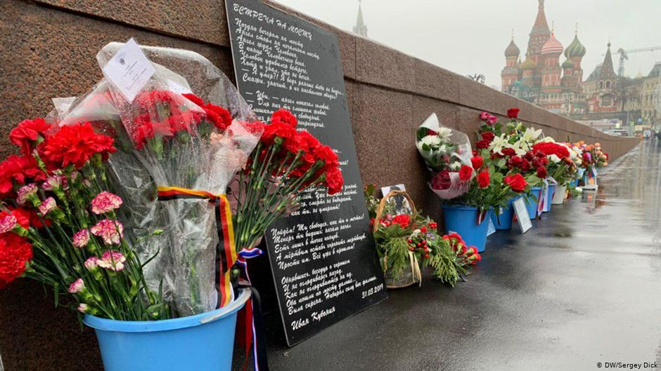
24 апреля 2020 года, ”Немцов мост”
- Мемориал медикам на заборе у стройки напротив городского комитета по здравоохранению. В сознании людей, страна оказалась не готова к эпидемии и не сумела ни вовремя отреагировать, ни обеспечить должную защиту медперсоналу, работающему в тяжелых условиях пандемии. Люди стали обвешивать забор на Малой Садовой фотографии погибших медиков, оформляя их искусственными цветами, лентами, медицинскими масками и перчатками (символами борьбы с коронавирусом). К моменту проведения исследования забор снесен в связи с окончанием стройки, а стихийно возникший мемориал обрел два новых воплощения: один был тайно открыт властями 4 марта 2021 года на набережной Карповки, второй был сделан в качестве web-страницы с упоминанием того, что власти может не понравиться такой способ памяти и эта страница призвана напоминать о людях, отдавших свою жизнь во время разгара пандемии.
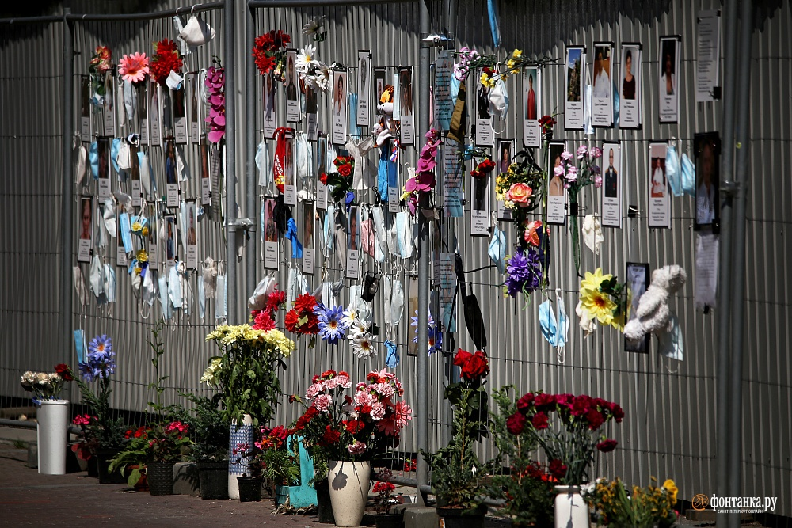
16 октября 2020, мемориал ”Стена памяти” до установки городского мемориала
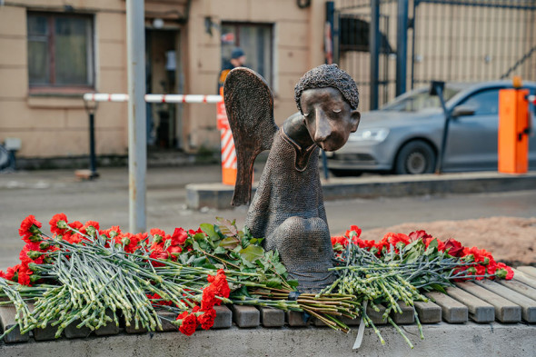
3 марта 2021, мемориал ”Плачущий ангел” вместо стихийного мемориала
- Проект “Ноль смертей” Ильи Варламова и Максима Каца. Так как в наше время уже мало кого удивят наличие мемориалов на местах аварий и тут снова можно говорить о “банальности разнообразия” Стивена Везендорфа. Мы привыкли видеть такие кенотафы на загородных трассах, но в городе подобные места обычно обозначаются ленточками на столбах. Данный проект призван привлечь внимание общественности к проблеме гибели людей в результате ДТП. Своей основной миссией организаторы называют “снижение смертности горожан в дорожно-транспортных происшествиях”, а добиваться результатов они планирует через общественно-политическое давление в области организации дорожного движения, строительства дорожного полотна, градостроительства в целом и благоустройства городской среды в частности.
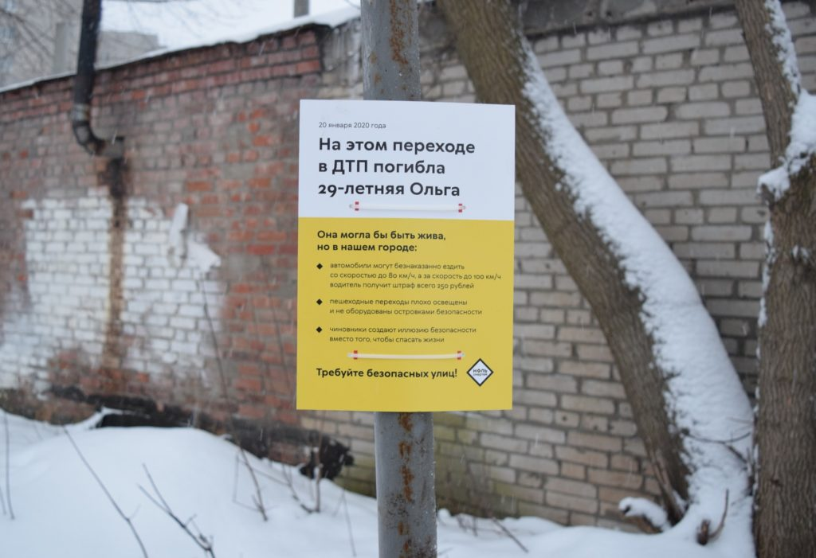
6 февраля 2020 года, мемориал во Владимире.
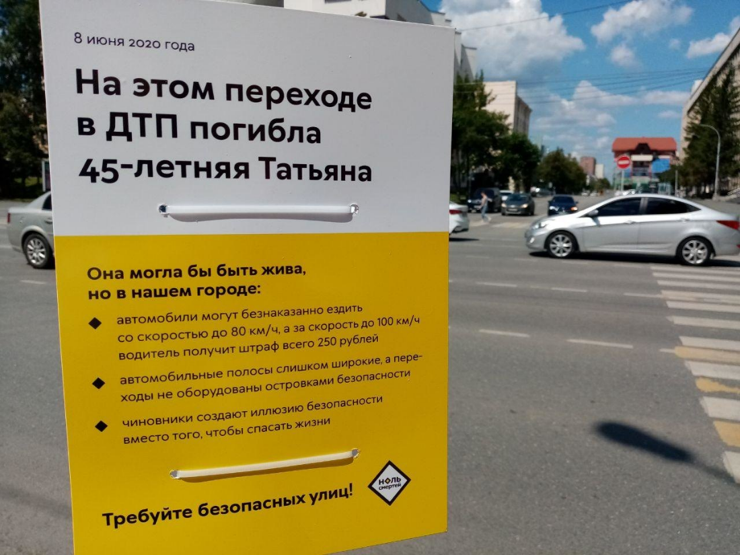
6 июля 2020 года, мемориал в Екатеринбурге
Для этого дискурса очень важно понимание “социальной памяти”: во-первых, интерес к такой мемориализации обусловлен тем, что через подобные мемориалы идет осмысление социального прошлого, связанная с особенностями восприятия разными людьми одних и тех же событий. Во-вторых, в подобных мемориалах отражается обеспокоенность настоящим, так как в процессе мемориализации сталкивается пережитое прошлое (опыт) с ожиданием (представлением будущего). Такая рефлексия опыта общества является конструктивной формой протестной активности, не предполагающей разрушительных действий со стороны социальной массы.
В связи с тем, что социальный протест - одна из форм проявления гражданского общества, он помогает вырабатывать обществу собственные процессы саморегуляции и самоорганизации [Столяров А.О. Протест как фактор политического развития // Вестник ВГУ. Серия: история, политология, социология - 2016 №1]. Оба рассмотренных кейса отражают это в полной мере: в статьях о мемориале Бориса Немцова говорится о дежурящих волонтеров около мемориала, защищающих его от попыток вандализма или городских служб, сметающих принесенные атрибуты мемориала как мусор. В статьях о “Стене Памяти” эта мысль находит свое логическое завершение: протест как инструмент воздействия на власть. В связи с давлением общества и вероятным недовольством в связи с уничтожением созданного мемориала, городские власти Петербурга выступили инициатором создания памятника в честь погибшим медработникам.
В этом дискурсе куда яснее видно неравенство между акторами. Такие мемориалы вызывают больше эмоциональных окрасок, в зависимости от позиций тех или иных людей и групп населения; их уничтожение вызывает недовольство, а игнорирование невозможно из-за остро социально-политического подтекста в таких мемориалах. Более того, неоднозначная репрезентация событий из-за разного отношения к власти, а, следовательно, и к таким мемориалам в различных СМИ заслуживает отдельного исследования.
- Дискурс личной скорби
Разумеется, речь не идет о личной скорби как таковой, так как мемориалы все еще остаются общественными. Происходит перенос скорби на сочувствующих людей, инициированный родственниками или близкими причастными людьми. Среди таких видов мемориала не встретится умерших от старости или болезни: только погибшие от несчастного случая, катастрофы или насильственной смертью. Из-за чего статьи делают больший акцент на том, что привело к созданию мемориала, а не на самом мемориале или пришедших людях как таковых.
И тут, наверное, самый широкий спектр, почти не поддающийся типологизации. Сложно выделить место для создания мемориала, так как им может стать главная площадь города (кейс упавшего самолета из Мурманска; падение самолета произошло под Москвой, а мемориал появился в Мурманске); место смерти (кейс насильственной смерти в детском саду в Нарьян-Маре; места автомобильных происшествий); место нахождения тела (мемориал ребенку, найденному на берегу Миасса); искусственное место памяти (мемориал хоккеисту возле Дворца Спорта).
Такие мемориалы ненадолго меняют пространство городов, никакого конфликта здесь не возникает, даже несмотря на то, что подобные мемориалы также несанкционированы государством. Визуальные образы нейтральные: зачастую это стоковые изображения или места возникновения мемориала без них самих (до сооружения или после их устранения). Эти статьи также носят информационный характер сообщений и чаще всего либо нейтральны в своей оценке, либо с ярко выраженными соболезнованиями и использованием уменьшительно-ласкательных суффиксов в отношении погибших детей.
Поскольку такие акты мемориализации носят сугубо локальный характер, то относительно участников мемориала используются топонимические определения (“архангелогородцы”, “кемеровчане”, “обчане”, “самарцы”, “жители Петербурга”). А формы создания мемориалов разнятся от случая к случаю (цветы релевантны для всех случаев, как и фотографии; для детей - игрушки и детская одежда), но особо выделяются два кейса, где люди, понимая временность мемориала, захотели оставить память навсегда. Во-первых, это записи в книгу памяти в случае смерти хоккеиста. Во-вторых, это установка светодиодной доски с бегущей строкой имен. Оба этих случая - отличная попытка сохранить память дольше, чем на время сохранности мемориала.

3.3 Тенденции
Практика мемориализации не нова, они были неотъемлемой частью древних цивилизаций (Древнего Египта, Древнего Рима и Греции и так далее), некоторые из них дошли и до наших дней. Но если раньше они принимали по большей части вид кенотафа (пустой могилы для увековечивания памяти и проведения максимально ритуализированных поминовений в строго регламентированные дни) традиционно на месте гибели.
В наше время же мемориалы не так часто становятся частью традиции: они сооружаются как жест солидарности с той частью общества (будь то население другой страны, родственники или иная группа людей), скорбящая больше остальных неравнодушных и имеющая большее отношение с объектом мемориализации. Никто из организаторов таких мемориалов не согласовывает их учреждение ни с муниципальной, ни с какой-либо другой властью: они возникают стихийно в зависимости от повода. То есть не имеют никакого правового обоснования установки под собой. Как уже было сказано выше - в случае солидаризации с гражданами другой страны часто у входа в посольство этой страны; в остальных случаях чаще всего либо на месте гибели, либо на наиболее “связанном” месте с погибшим(и). Тенденция к еще большей символичности прослеживается яснее. Если раньше кенотафы и мемориалы носили исключительно исторический характер, а дни посещения диктовались либо политическим, либо религиозным руководством, то сейчас мемориал может возникнуть в месте, символизирующем человека (будь то место убийства, посольство страны жертв(ы) или спортивный центр, в котором умерший проводил много времени).
Особняком стоит случай мемориала как политического протеста. На примере кейса “Немцова моста” видно, что подобные мемориалы могут становиться традиционными. Ежегодно его посещают десятки тысяч человек, а инициативная группа граждан дежурит вне памятной даты, восстанавливая мемориал и оберегая его от различных посягательств как вандалов, так и городских служб, старающихся уничтожить его. Также мемориалы фонда Городских Проектов остаются актуальны в данном политическом контексте: ситуация на дорогах не улучшается, а людям не удается повлиять на местные власти, чтобы дорожно-транспортная политика и градостроительство менялось в пользу безопасности. Однако можно предположить, что как только протест будет исчерпан и требования будут выполнены, такие мемориалы больше не будут пользоваться таким “спросом” и станут занимать так много места в инфополе. Подтверждением этой мысли служит мемориал медикам в Санкт-Петербурге. После снесения забора, на котором стихийно возник мемориал медработникам, погибшим во время работы в опасных условиях, местные власти, пусть и с трудностями, но установили городской мемориал-памятник, вместо демонтированного. Упоминания также достойно то, что организаторы, опасаясь сноса внезапно возникшего мемориала на заборе стройки, решили заранее перенести его на отдельную веб-страницу (см. Приложение 6).
На самой странице мемориала есть следующие слова: “Чтобы память о заразившихся на рабочем месте во время спасения своих пациентов хранилась вечно...”; “...чтобы иметь возможность рассказать о каждом умершем и его истории. Этот мемориал не исчезнет, ни когда строительный забор на Малой Садовой уберут, ни когда закончится эпидемия коронавируса”. Если поискать больше, то в Интернете много подобных мест: сайтов-одностраничников (landing page), блогов или постов в социальных сетях, выполняющих функцию мемориала, но которые не были рассмотрены в данном исследовании, так как подобные феномены не попадают в новостные разделы новостных сайтов и газет. Это может говорить о тенденции к цифровизации, так как Интернет дает возможность оставить память навсегда, в отличие от временных стихийных мемориалов.
Выводы:
- Символичность (опосредованная связь мемориала с погибшим).
- Временность (не претендует на то, чтобы быть вечным в той форме, в которой создан изначально).
- Ненормированность (выпадение из правового и административного поля).
- Тенденция к цифровизации (как способ сохранить на долгое время).
- Атрибутизация процесса (цветы, свечи, портреты, флаги).

Заключение
Подводя итоги проделанной работы, можно с уверенностью говорить о колоссальной трудности изучения чего-то, что не становилось областью научных интересов у массы исследователей: катастрофически небольшое количество литературы, имеющаяся же имеет слишком специфическую направленность, а каких-то общих выводов нет, а делать их самому слишком претенциозно и сложно.
Состояние культурных паттернов в эпоху глобализации характеризуется максимальной эклектичностью, многообразие культурных проявлений обуславливается культурным суперразнообразием. Города вбирают в себя массу новых для них культурных образцов, генерируют и аккумулируют их в одном пространстве, несмотря на изначальную культурную или географическую отдаленность. Основой теоретической концепции выступали теория культурного суперразнообразия Стивена Вертовека, а в основу исследование лег критический дискурс-анализ Нормана Фейрклафа и Лили Чоулраки.
Итак, данная работа была сконцентрированная на изучении образа мемориализации смерти в российских СМИ, понимаемом как определенный дискурс, вбирающий и адаптирующий различные по своей сути культурные элементы.
Первая глава была посвящена более-менее детальному рассмотрению феномена мемориализации, тенденциям глобализации (в данном контексте глобализация была рассмотрена как основание для универсализации культурных паттернов и одна из причин суперразнообразия), связанных так или иначе со смертью и изученности смерти в научном поле, а также упоминания ряда теорий, так или иначе связанных с феноменом мемориализации, такие как “места памяти” Пьера Нора, “культурной памяти” Яна и Аллейды Ассман, культурной обусловленности памяти Мориса Хальбвакса. В качестве обоснования малой изученности темы смерти и ее относительной табуированности взяты идеи Зигмунда Фрейда.
Во второй главе мысль сосредоточена на тезисе Жана Бодрийяра о существовании явлений и ситуаций тогда и только тогда, когда они находят свое отражение в СМИ. Сделан акцент на методологии проводимого исследования соответствие критического дискурс-анализа Нормана Фейрклафа и Лили Чоулраки.
Третья глава представляет собой результаты эмпирического исследования о феномене мемориализации, который был рассмотрен через призму отражения в различных российских СМИ, которые можно проанализировать и которые находятся в свободном доступе (интернет-СМИ и газеты). В результате анализа было выявлено три основных сюжета, по которым складывается дискурс мемориализации: солидаризация с другой страной, политический протест или личную скорбь. Были выявлены речевые и визуальные способы мемориализации.
Был проанализирован процесс формирования различных дискурсов мемориализации в российских СМИ на эмпирическом материале, придерживаясь критического дискурс-анализа. И главным в работе было исследовать конкретную социальную практику - создание мемориалов и показать многообразие проявлений форм мемориализации и их репрезентации в средствах массовой информации. То есть в настоящей работе был проанализирован процесс формирования дискурса мемориализации, основанном на нескольких предпосылках. Первая — это понимание дискурса как социальной практики, воплощенной в речи (письменной речи - тексте) и языке как семиотической форме. Вторая — это восприятие смерти как глубоко культурно обусловленного события. В исследовательском материале дискурс солидаризации людей затронут лишь поверхностно. Актуализируются менее ощутимые людьми сообщества (сограждане, земляки и прочее) благодаря сбору неравнодушных людей, напрямую непричастных к смерти того или иного лица.
Одним из важных результатов исследования является вывод, что смерть — это все еще пугающая современного человека тема. Неизвестность, о которой стараются говорить вскользь, не акцентируя внимания. Статьи стараются поддерживать нейтральный тон, без особого эмоционального наполнения относительно самого факта смерти. Статьи изобилуют медиа материалами, зачастую фотографиями, показывающими мемориал, созданный людьми. Кроме того, тексты всегда сосредоточены на том, как именно люди почитали память и сколько людей поучаствовало, даже если точный подсчет невозможен.

Список использованных источников

- Fairclough N.L., Wodak R. Critical discourse analysis. Discourse Studies. A multidisciplinary introduction. Vol. 2. Discourse as social interaction. – London, Sage – 1997. 258-284
- Meissner F., Vertovec S. Comparing super-diversity. Ethnic and Racial Studies. 2015; 38 (4)
- Vertovec S. Super-diversity and its implications. Ethnic and Racial Studies. 2007; 30 (6).
- Wessendorf S. Commonplace Diversity: Social Relations in a Superdiverse Context. London; 2014.
- Арьес Ф. Человек перед лицом смерти // Прогресс-Академия, 1992.
- Арон Р. Этапы развития социологической мысли // М.: ПрогрессУниверс, 1993.
- Ассман А. Длинная тень прошлого: мемориальная культура и историческая политика // М. - 2014.
- Ассман А. Новое недовольство мемориальной культурой // М. - 2016.
- Ассман Я. Культурная память. Письмо, память о прошлом и политическая идентичность в высоких культурах древности // М. - 2015.
- Бергер П., Лукман Т. Социальное конструирование реальности. Трактат по социологии знания - М. : Медиум, 1995
- Бодрийяр Ж. Рекием по масс-медиа // Поэтика и политика: Альманах Рос.-франц. центра социологии и филосифии. Ин-та социологии РАН. М.: Ин-т экспериментальной социологии. СПб.: Алетейя, 1999. С. 193-226
- Бородай Ю.М. Эротика – смерть – табу: трагедия человеческого сознания. // М.: Гнозис, Русское феноменологическое общество. 1996.
- Геннеп ван А. Обряды перехода // М:, Восточная литература - 1999.
- Гуревич А. Я. Смерть как проблема исторической антропологии: о новои направлении в зарубежной историографии // Одисей - 1989.
- Дюркгейм. Э. Общественное разделение труда. Метод социологии // М., Наука,1991.
- Дюркгейм Э. Самоубийство. Социологический этюд // М., 1994.
- Елютина М. Э. Пожилые люди: отношение к смерти и танатические тревоги // Социс №10, 2015.
- Елютина М. Э., Филлипова С. В. - Ритуальные похоронные практики: содержательные изменения // Социс №9, 2010.
- Ильясов Ф. Н. Феномен страха смерти в современном обществе // Социс №9, 2010.
- Карасик В. И. О типах дискурса // Языковая личность: институциональный и персональный дискурс / Сб. науч. тр. / под ред. В. И. Карасика, Г. Г. Слышкина. Волгоград: Перемена, 2000.
- Лаврикова И. Н. Молодежь: отношение к смерти // Социс №4, 2001.
- Минеев В. В. Социальные аспекты смерти (философско-антрополгический анализ) // М., Директ-медиа - 2014.
- Мохов С. Рождение и смерть похоронной индустрии: от средневековых погостов до цифрового бессмертия // М., Common Place, 2018.
- Нора П. Проблематика мест памяти // Франция-память, Спб - 1999.
- Парсонс. Т. Понятие общества: компоненты и их взаимоотношения // THESIS. Весна 1993. Т1 вып. 2
- Русакова О.Ф. Современные теории дискурса: опыт классификаций // Современные теории дискурса: мультидисциплинарный анализ – Екатеринбург: Издательский Дом «Дискурс-Пи», 2006. С 10 – 28.
- Соколова А. Д. Похороны без покойника: трансформации традиционного похоронного обряда // Антропологический форум №15. - 2011.
- Столяров А.О. Протест как фактор политического развития // Вестник ВГУ. Серия: история, политология, социология - 2016 №1]
- Фрейд З. Тотем и табу. // М.: АСТ, 2004.
- Фуко М. Слова и вещи. Археология гуманитарных наук / Пер. с фр. В.П. Визгина, Н.С. Автономовой Вступ. С. Н.С. Автономовой – СПб.: A-cad, 1994
- Хальбвакс М. Коллективная и историческая память // Неприкосновенный запас - 2005.
- Хальбвакс М. Социальные рамки памяти // М. - 2007.
Все фотографии взяты из открытых источников с сохранением вотермарки.

Приложения

Приложение 1
Перечень использованных статей, рассортированных по сюжетам: солидаризация с другой страной, политический протест, личная скорбь соответственно.
Название источника | Заголовок | URL
ЗакС.Ру | Петербуржцы возложили цветы к посольству Беларуси | https://www.zaks.ru/new/archive/view/205026
Комсомольская Правда | У белорусского посольства в Петербурге возложили цветы | https://www.spb.kp.ru/daily/217167/4267928/
Красная Весна | У посольства Индонезии возложили цветы в память о жертвах авиакатастрофы | https://rossaprimavera.ru/news/c78b97ad
Spartak World | Фанаты «Спартака» возложили цветы у посольства Сербии | https://www.spartakworld.ru/fans-spartak/30250-fanaty-spartaka-vozlozhili-cvety-u-posolstva-serbii.html
МБХ. Медиа | Возложили цветы к посольству Республики Беларусь в знак сочувствия и солидарности | https://t.me/sibmbkmedia/9306
Sputnik | Тысячи цветов возложили у посольства Армении в Москве в память о павших в Карабахе | https://ru.armeniasputnik.am/karabah/20201017/24949769/Tysyachi-tsvetov-vylozheny-pered-posolstvom-Armenii-v-Moskve-v-pamyat-o-pavshikh-v-Karabakhe.html
ЛДПР.ТВ | Активисты МГО ЛДПР возложили цветы у посольства Ливана в Москве | https://moscow.ldpr.ru/event/93526
Санкт-Петербург.Ру | Жители Петербурга почтили память погибших в Нагорном Карабахе. | https://saint-petersburg.ru/m/society/newsfeed2/375422/
Агентство городских новостей «Москва» | Люди несут цветы к посольству Великобритании в связи со смертью принца Филиппа | https://www.mskagency.ru/materials/3103703
Коммерсантъ | Прощание с Диего Марадоной | https://www.kommersant.ru/gallery/4585885#id1980620
Коммерсантъ | Пять лет без Бориса Немцова | https://www.kommersant.ru/doc/4269764?query=%D1%86%D0%B2%D0%B5%D1%82%D1%8B%20%D0%BF%D0%BE%D1%81%D0%BE%D0%BB%D1%8C%D1%81%D1%82%D0%B2%D0%BE#id1075013
Deutsche Welle | В шестую годовщину убийства Бориса Немцова по всему миру проходят акции в его память | https://www.dw.com/ru/v-shestuju-godovshhinu-ubijstva-borisa-nemcova-prohodjat-akcii-v-ego-pamjat/a-56723142
Znak | Полиция под угрозой задержания запретила возлагать цветы | https://www.znak.com/2021-02-20/v_moskve_unichtozhen_stihiynyy_memorial_na_meste_ubiystva_borisa_nemcova
BBC | Шестая годовщина убийства Немцова. В России и по всему миру прошли акции в его память | https://www.bbc.com/russian/news-56222946
Коммерсантъ | Этот мост обязательно когда-нибудь переименуют | https://www.kommersant.ru/doc/4710628
Медуза | Это место памяти, горящая рана: тысячи москвичей возложили цветы к месту убийства Бориса Немцова | https://meduza.io/feature/2021/02/27/eto-mesto-pamyati-goryaschaya-rana
ОВД-Инфо | История «Немцова моста»: цветы, нападения, задержания и мороз | https://ovdinfo.org/articles/2019/02/23/istoriya-nemcova-mosta-cvety-napadeniya-zaderzhaniya-i-moroz
Deutsche Welle | Цветы как политическое высказывание. Репортаж с акции памяти Немцова | https://www.dw.com/ru/cvety-kak-politicheskoe-vyskazyvanie-reportazh-s-akcii-pamjati-nemcova/a-56725829
Сайт Городских Проектов | Она была осторожна, а водитель - нет | https://city4people.ru/blogs/project_53
Доктор Питер | Красная Зона. Посвящается медикам, погибшим в борьбе с коронавирусом. | https://redzone.doctorpiter.ru/#rec239434236
Интерфакс | В центре Самары организовали импровизированный мемориал памяти Немцова | https://www.interfax.ru/russia/652283
Фонтанка.Ру | Стихийный мемориал погибшим от коронавируса медикам на Малой Садовой снимут 13 ноября | https://www.fontanka.ru/2020/11/10/69536443/
Peterburg 2 | У «Юбилейного» возник стихийный мемориал хоккеисту Файзутдинову | https://peterburg2.ru/news/u-yubileynogo-voznik-stihiynyy-memorial-hokkeistu-fayzutdinovu-90089.html
РИА Новости | В Мурманске проходит акция памяти погибших в ЧП с SSJ100 | https://ria.ru/20190506/1553311199.html
A42.RU | Стихийный мемориал: жители Магнитогорска несут цветы и игрушки к месту трагедии | https://gazeta.a42.ru/lenta/news/42749-stihiinyi-memorial-zhiteli-magnitogorska-nesut-cvety-i-igrus
A42.RU | Околодорожный траур: нужны ли вдоль трасс памятники | https://gazeta.a42.ru/lenta/articles/37831-okolodorozhnyi-traur-nuzhny-li-vdol-trass-pamyatniki
News19.ru | Стихийный мемориал появился в Архангельске на месте гибели ребенка | https://www.news29.ru/m/obschestvo/Stihijnyj_memorial_pojavilsja_v_Arhangelske_na_meste_gibeli_rebenka/89389
Сиб.фм | Стихийный мемориал в память об утонувшем 6-летнем мальчике появился под Новосибирском | https://sib.fm/news/2021/04/18/zhiteli-obi-prinosyat-tsvety-i-igrushki-v-tsentr-goroda-v-pamyat-ob-utonuvshem-6-letnem-rebenke
Брянский Ворчун | В Брянске появился стихийный мемориал националисту Тесаку | https://avchernov.ru/top_news_tooday/v_bryanske_poyavilsya_stikhijnyj_memorial_nacionalistu_tesaku/
Газета.Ру | Жители Нарьян-Мара простились с убитым мальчиком | https://www.gazeta.ru/social/photo/zhiteli_naryan-mara_prostilis_s_ubitym_malchikom.shtml
Аргументы и факты | Вспомнить всех поимённо. Петербуржец создаёт необычный мемориал | https://spb.aif.ru/city/event/vspomnit_vseh_poimyonno_peterburzhec_sozdayot_neobychnyy_memorial
Kursdela.biz | На берегу Миасса, где нашли тело Левушки, организовали стихийный мемориал | https://kursdela.biz/news/society/06-11-2019/na-beregu-miassa-gde-nashli-telo-levushki-organizovali-stihiynyy-memorial

Приложение 2
Схема анализа:
Часть I: основные характеристики текста.
- Название источника.
- Тип источника.
- Дата публикации.
- Заголовок.
- Краткое описание статьи.
- URL-ссылка.
Часть II: свойства текста.
- Тональность текста (положительная; нейтральная; отрицательная).
- Характер текста (информационное сообщение; информационно-аналитическое сообщение; аналитическое сообщение).
- Объем статьи.
- Медиаматериалы.
Часть III: дискурс-анализ.
- Сюжет (солидаризация с другой страной; политический протест; личная скорбь).
- Повод создания статьи.
- Акторы (участники мемориала, организаторы, причастные лица).
- Локация (место создания мемориала).
- Формат проведения (формы мемориализации).

Приложение 3
Условные обозначения категорий анализа:
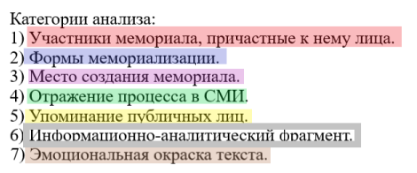
Пример анализа статьи:
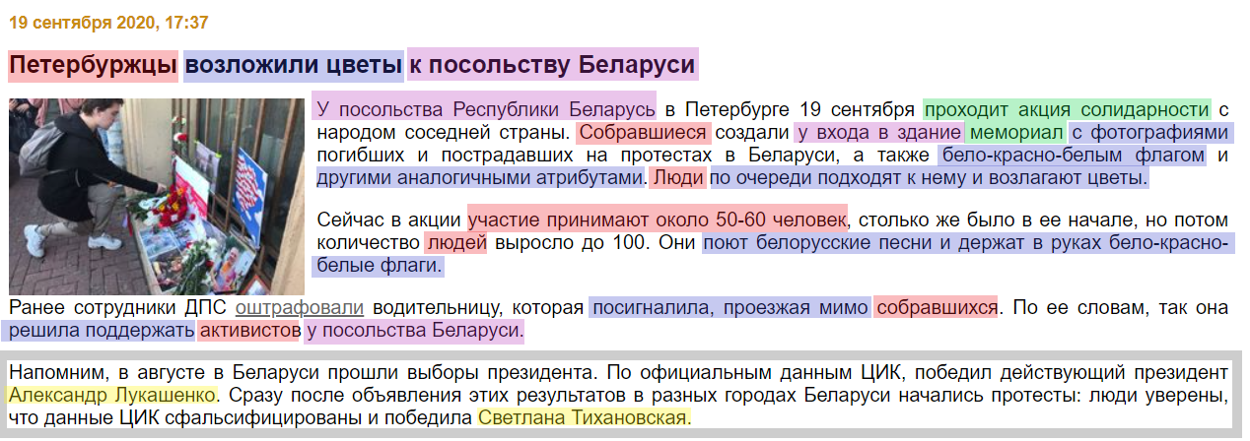
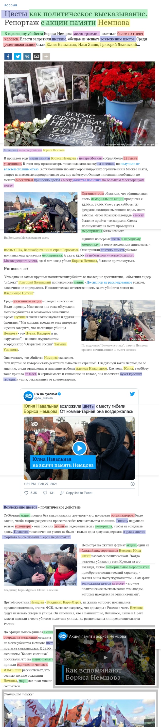

Имеется в виду, что власти города не сообщили о планах открыть мемориал инициаторам снесенной “Стены Памяти”, предлагавшим взамен уничтоженного мемориала сделать постоянный.

